UŽIVATELSKÁ DOKUMENTACE

Obsah

Registrace 2

Přihlášení 3

Menu 4

Hlavní stránka 5

Po přihlášení 7

# Registrace

Registruje se v sekci menu „*Login, Nejste zaregistrovaný? Zaregistrujte se zde!*“ vyplňuje se e-mail a heslo

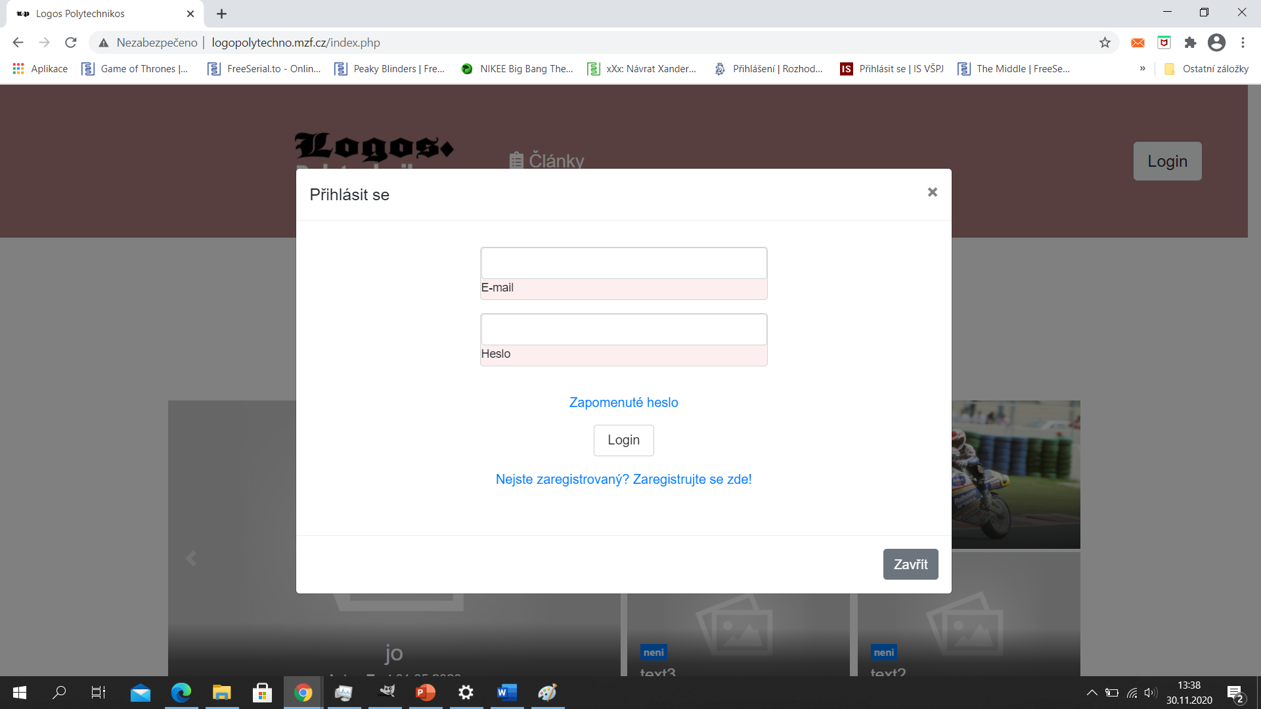

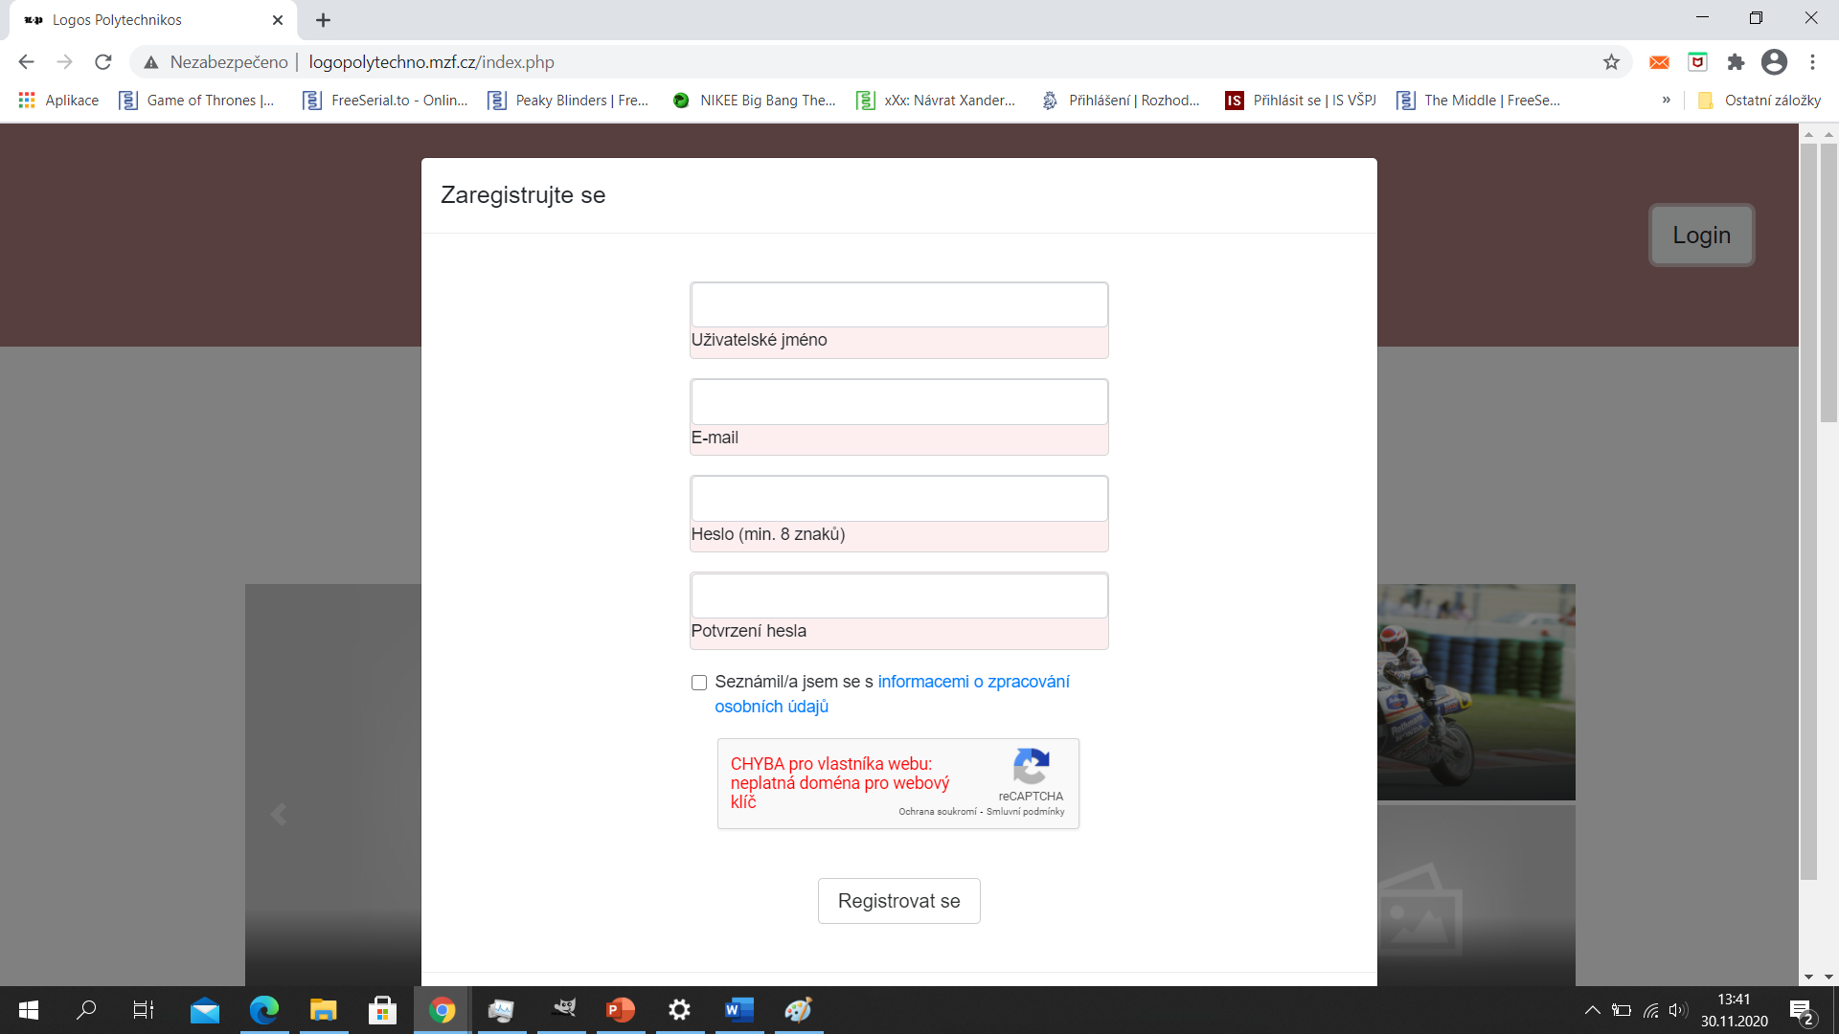

# Přihlášení

přihlašuje v sekci menu „*Login*“ přihlašuje se pod svým e-mailem a heslem.



# Menu

V menu se nachází Články po kliknutí se zobrazí všechny články časopisu

Login pro přihlášení a registrace do časopisu



# Hlavní stránka

Na hlavní stránce je zobrazeno nejnovější články, nejkomentovanější články, nejlépe hodnocené články, Covid-19 aktuálně, školní akce

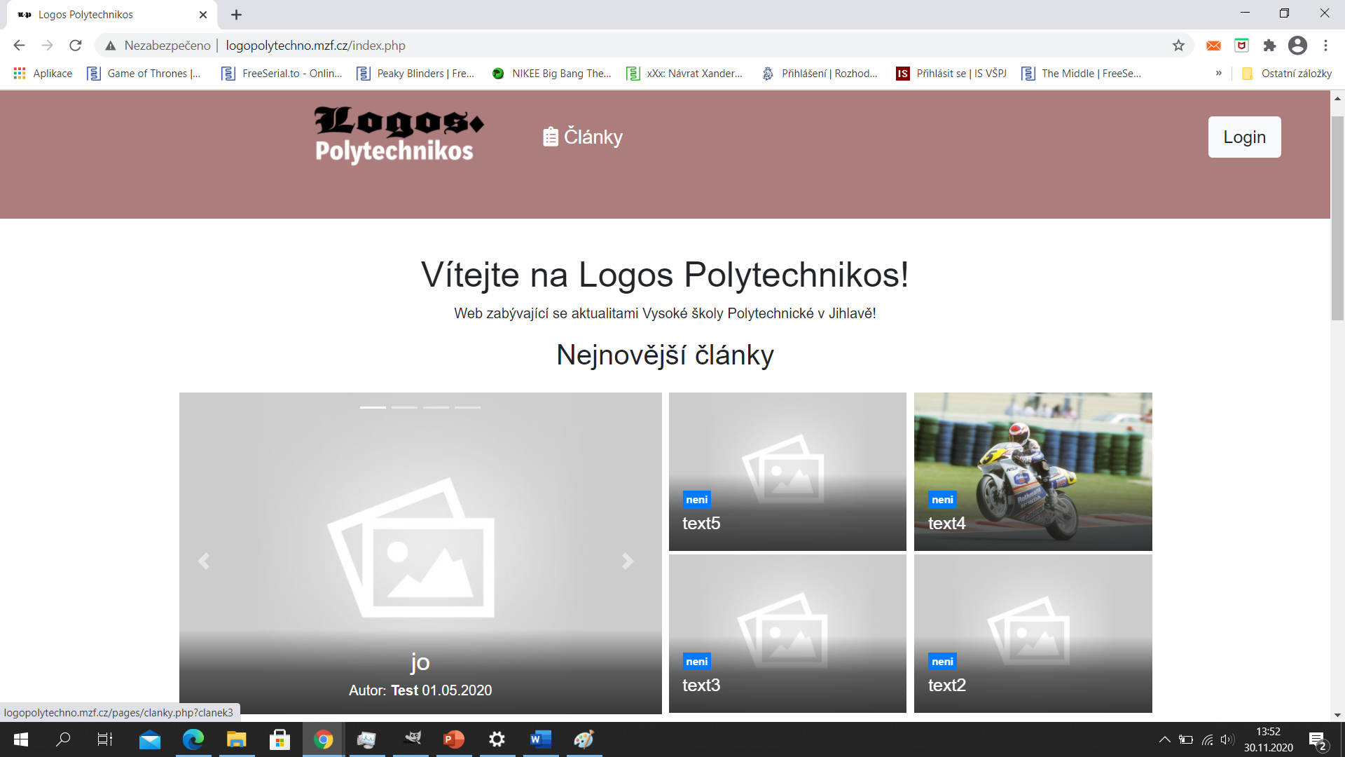

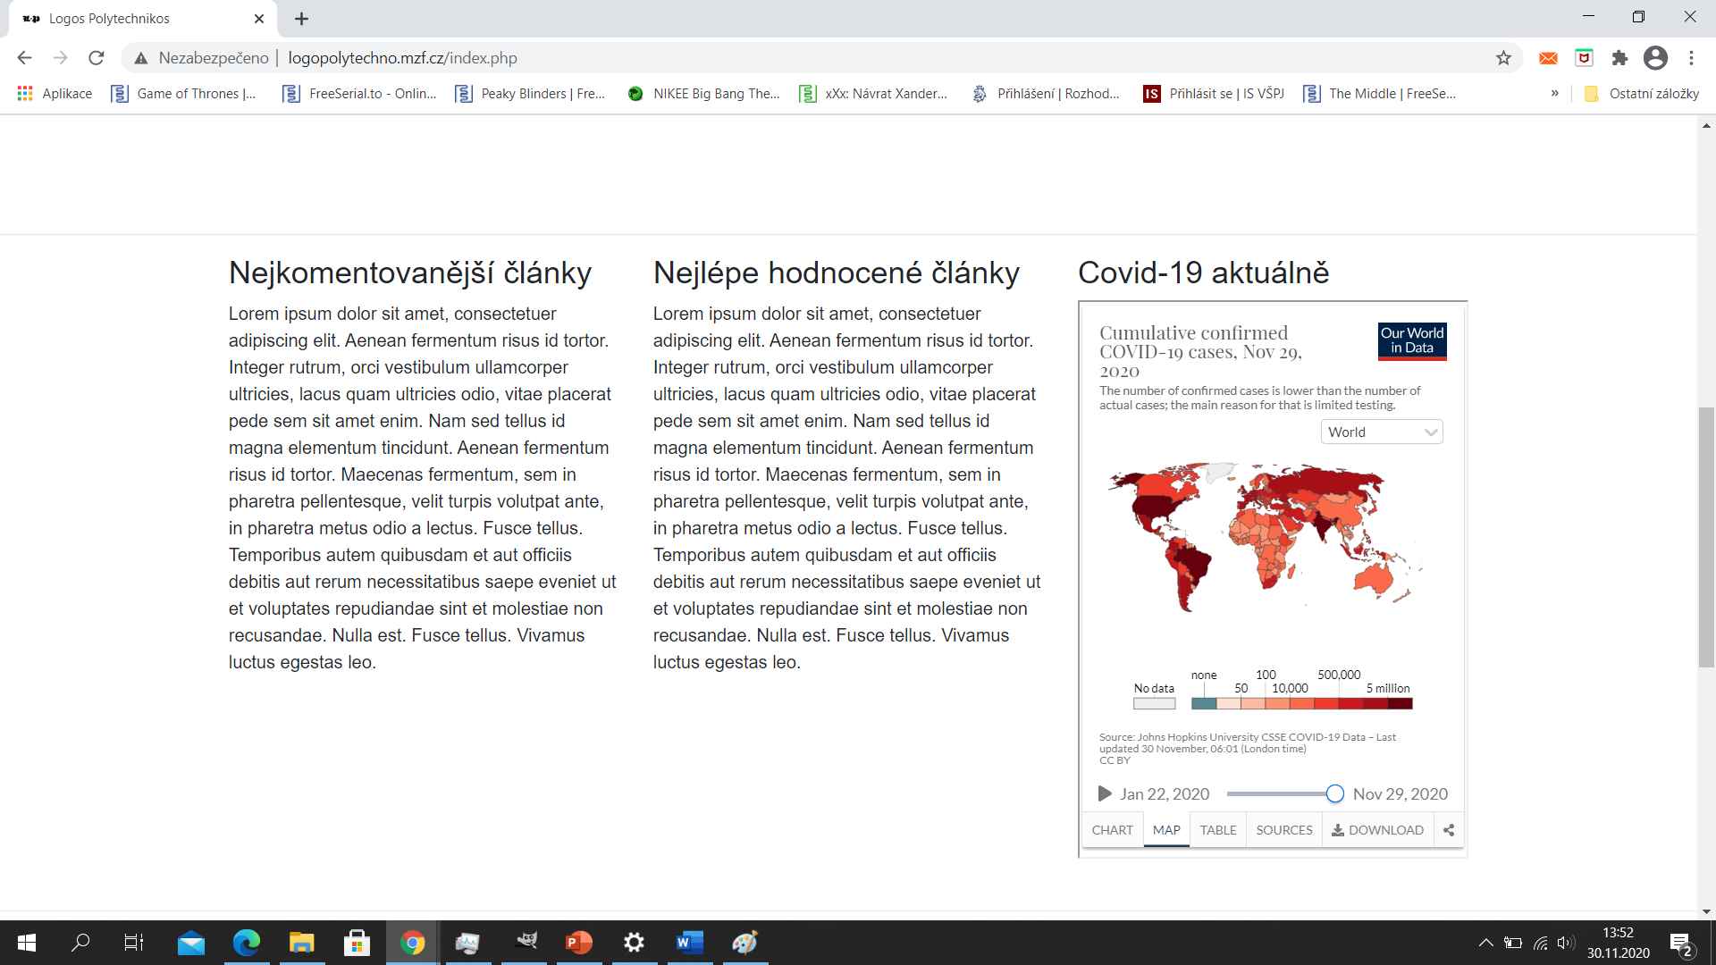

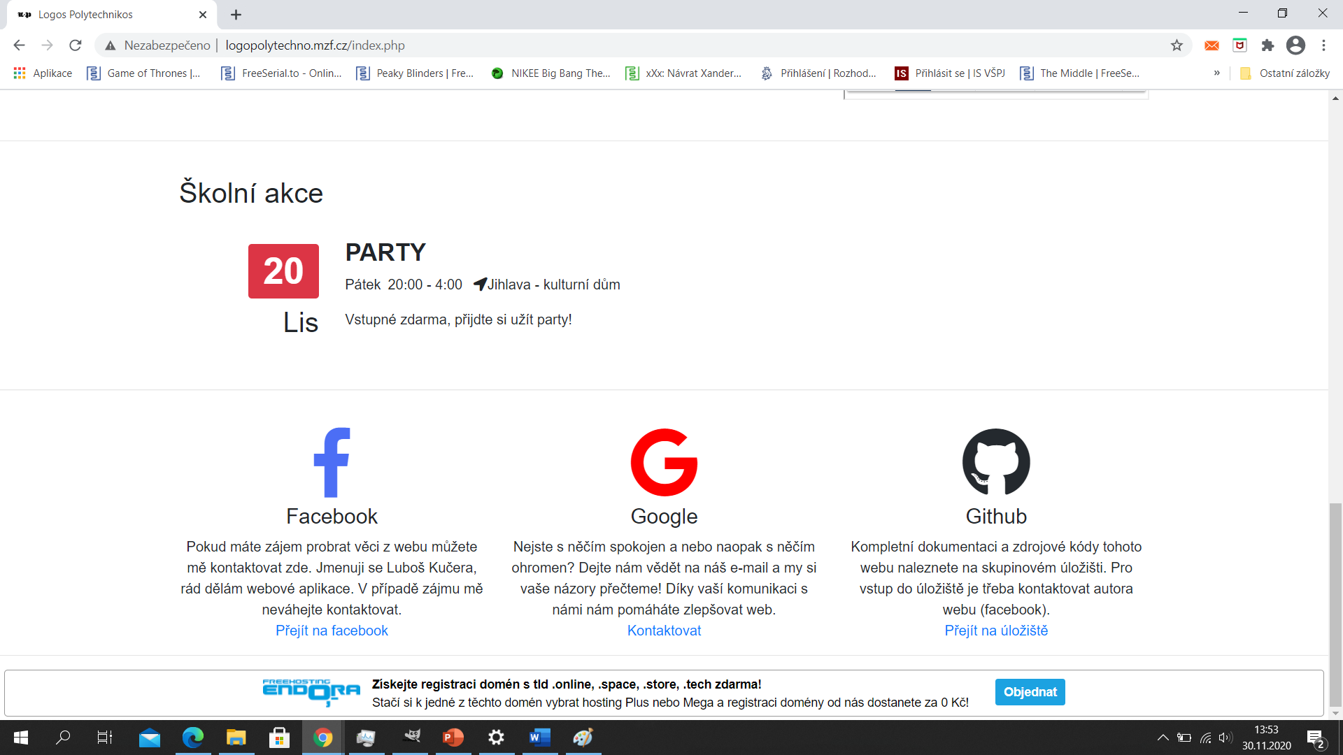

# Po přihlášení

V menu karty Autor, nastavení, editor článků, odhlásit se

